珠海“金钟罩”注册使用教程
一、注册使用
1.【扫描】二维码。
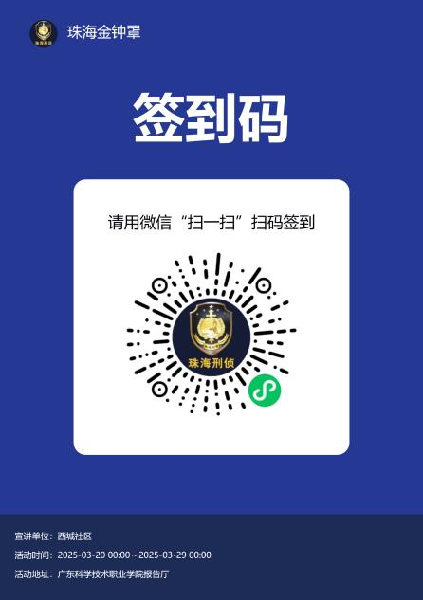
（请注意：签到码于2025年3月29日到期，到期后请使用右图推广码）
- 【同意】使用小程序，阅读【同意】用户协议并【登录】，【授权】绑定手机号，【允许】获取位置信息。
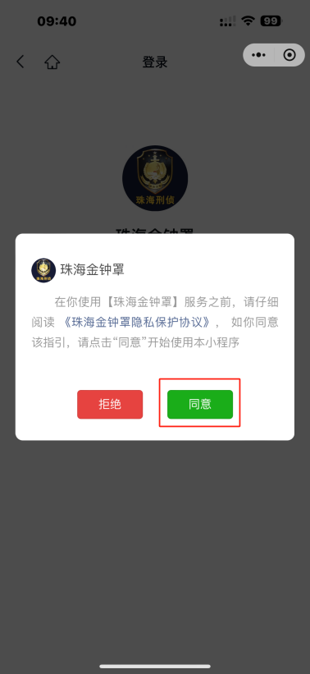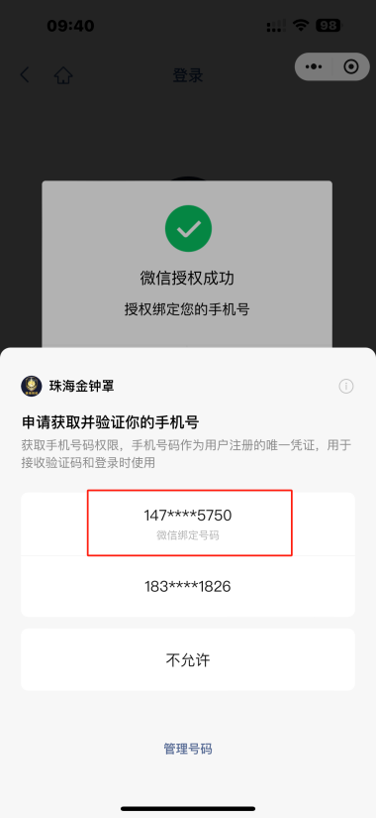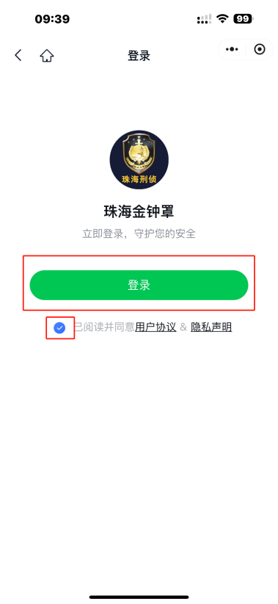
- 完善信息：填写年龄，职业（教职工填写其他），归属单位为“西城社区”。填写后【返回活动详情】页面。
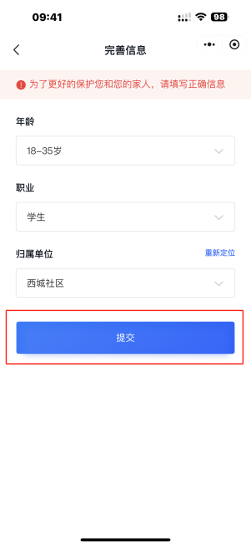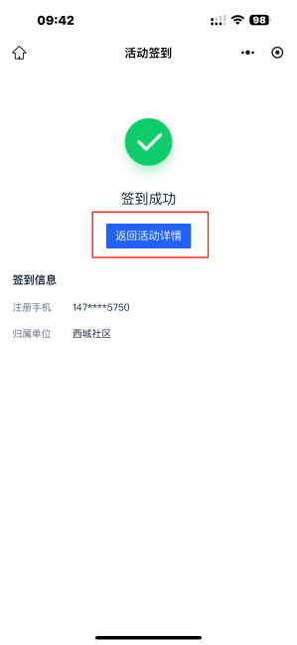
- 【关注】【订阅】珠海反诈及预警通知即可完成注册
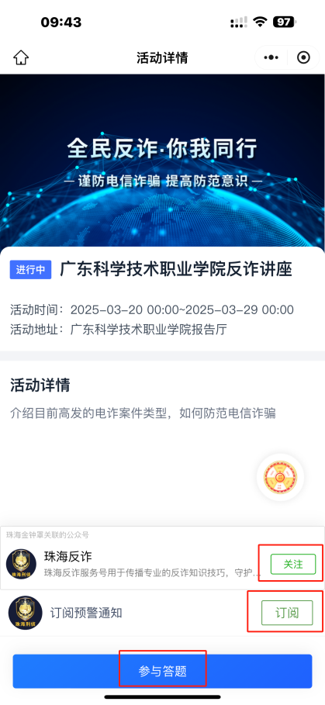
注：该小程序为珠海公安开发程序，隐私保护有保障，有效范围为珠海市常住用户。
为提高反诈意识水平，以下流程建议进行
- 【点击左上角返回】主页面，点击【防骗码】，【立即领取】
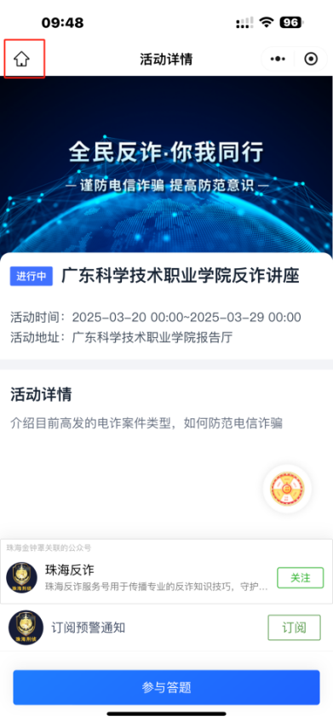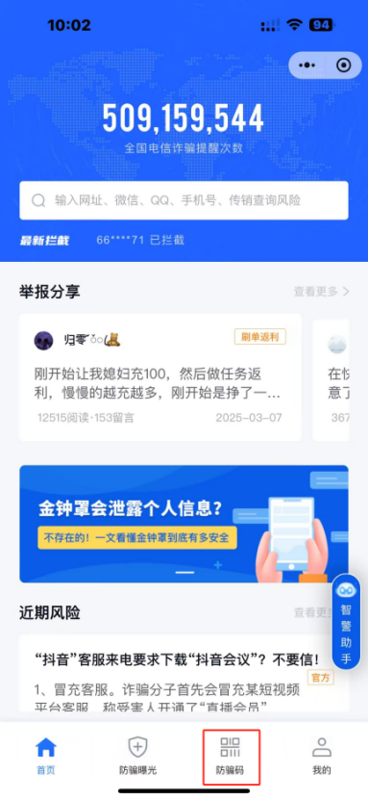
- 点击【下一步】，答题进行防骗测试后获得【防骗码】
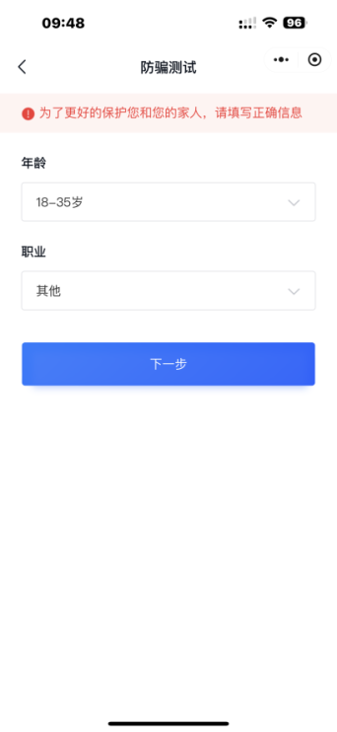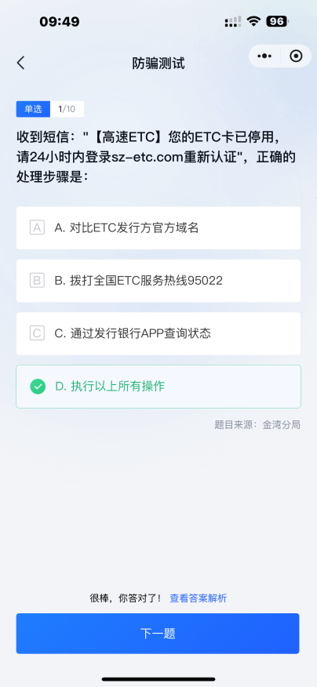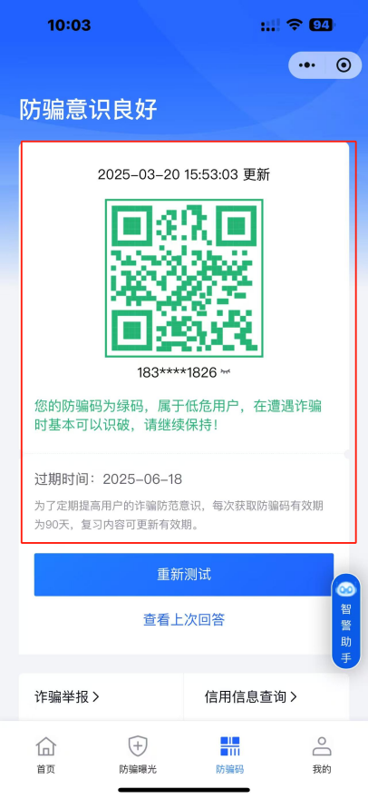

二、添加亲朋好友/其他手机号码纳入保护
点击【我的】，点击【我的家人】，填写姓名和电话号码，纳入保护。
注：很多学生拥有多张校园电话卡，可通过该功能添加一并纳入保护。
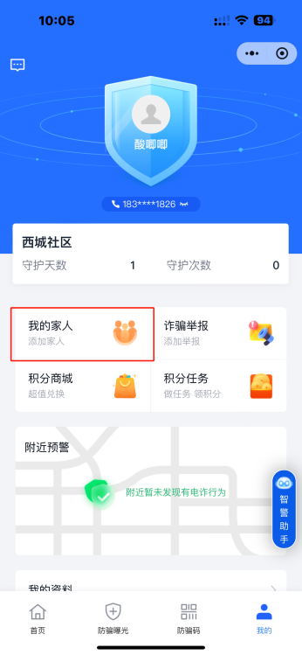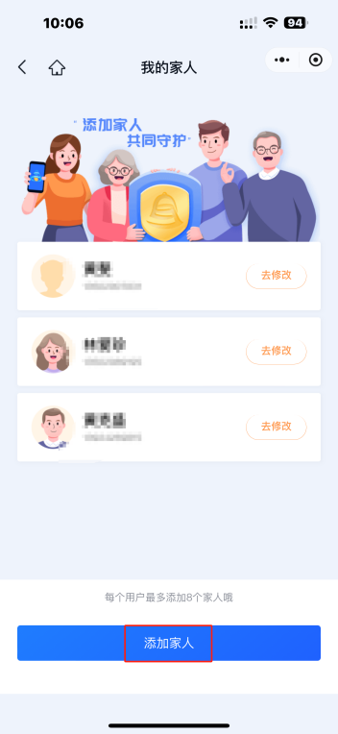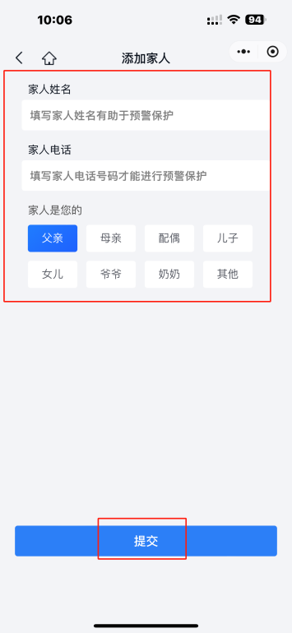
- 搜索查验可疑网站、账号风险
